**Akcesoria do win, które zmienią zwykłą wizytę w niesamowitą degustację**

**Przyjmowanie gości jest dla wielu osób bardzo dobrą pozytywnej energii. Proces planowania takiej wizyty rozciąga się czasami na kilka miesięcy. Nic dziwnego. Któż z nas chciałby wypaść na takim spotkaniu negatywnie. Warto więc odpowiednio się do niego przygotować. Takie elementy wyposażenia jak <strong>akcesoria do wina</strong>, półmiski, talerzyki, sprzęt do odtwarzania muzyki świetnie się sprawdzą w takiej sytuacji.**

**Akcesoria do win - zadbaj o swoich gości**

**Krótkie spotkania przy winku**

Każdy smakosz wina wie, że posiadanie kilku dobrych butelek w domu jest koniecznością. Nigdy nie wiadomo kiedy ktoś wpadnie do nas z niezapowiedzianą wizytą. Jednak aby wieczór przy dobry winie był samą przyjemnością dobrze sprawdzą się również *akcesoria do win*. Schładzacze do drinków, nalewaki napowietrzające do wina i stopery to elementy wyposażenia, które sprawią, że komfort przyjęcia będzie jeszcze wyższy.

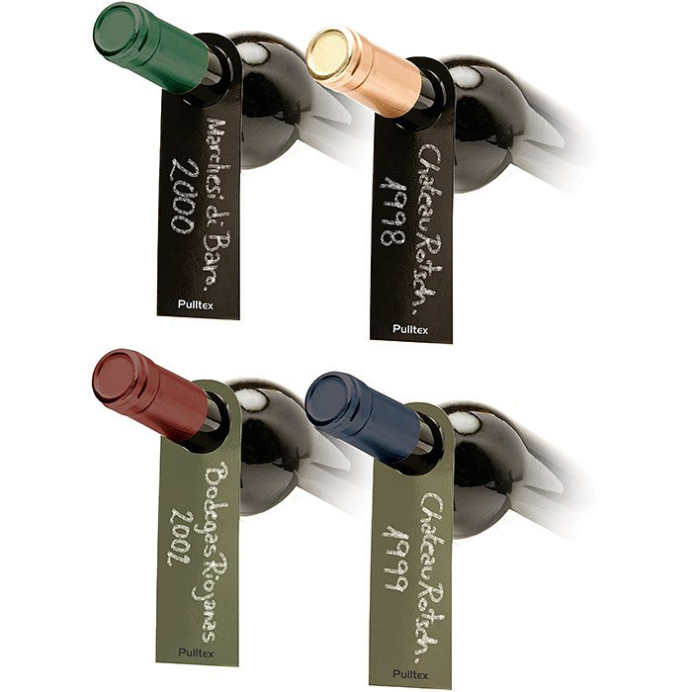

**Akcesoria do win**

Serdecznie zapraszamy do naszego sklepu internetowego Galeria Limonka gdzie znajdą Państwo szeroki wybór wyjątkowych akcesoriów do win, które pozwolą na wyjątkową degustację wina w domowym zaciszu, ale sprawdzą się również doskonale jako wyposażenie eleganckich restauracji. W ofercie między innymi szklane spluwaczki - kraszuarki do degustacji wina, termometry, wylewki, zatyczki do wina ale również klucze do postarzania wina. Korzystając z klucza możesz w kilka sekund uzyskać smak kilkuletniego wina. Pora to sprawdzić. Zapraszamy do sprawdzenia propozycji: [akcesoria do win](https://www.galerialimonka.pl/akcesoria-do-win,711).